



2020-2025年中国公安信息化行业全景调研与投资战略研究咨询报告

Annual Research and Consultation Report of Panorama Survey and Development Strategy on China Industry

（中国企业高层战略决策参考必备）
2020
关注微信，
行业干货，
财经资讯，
一手掌握。

●行业研究咨询报告（推荐指数★★★★★★）
《中国行业研究咨询报告》是中研普华依托国家统计局、国家发改委、国家经济信息中心、国务院发展研究中心、国家海关总署、全国商业信息中心、中国经济景气监测中心提供的最新行业运行数据为基础，验证于与我们建立联系的全国科研机构、行业协会组织的权威统计资料。凭借中研普华在其多年的行业研究经验基础上建立起的完善产业研究体系，一整套的产业研究方法始终处于行业领先地位，是目前国内覆盖面最全面、研究最为深入、数据资源最为强大的行业研究报告系列。
《中国行业研究咨询报告》充分体现了中研普华所特有的与国际接轨的咨询背景和专家智力资源的优势，以客户需求为导向，以行业为主线，全面整合行业、市场、企业等多层面信息源，依据权威数据和科学的分析体系，在研究领域上突出全方位特色，着重从行业发展的方向、格局和政策环境，帮助客户评估行业投资价值，准确把握行业发展趋势，寻找最佳营销机会与商机，具有相当的预见性和权威性，是企业领导人制定发展战略、风险评估和投资决策的重要参考。

我们的优势：
丰富的专家资源和信息资源：中研普华依托国家发展改革委和国家信息中心系统丰富的数据资源，建成了独具特色和覆盖全面的产业监测体系。同时，与国内众多研究机构和专家有着密切的合作关系。《中国行业研究咨询报告》全部由国内一流经济学家、行业专家作为顾问，由多年从事相关行业的资深研究员撰写，他们长期专门从事行业研究，掌握着大量的第一手资料，加上我们严格的审稿制度，使报告的质量都有充分的保证。
行业覆盖范围广、针对性强：中研普华《中国行业研究咨询报告》的入选行业普遍具有市场前景好、行业竞争激烈和企业重组频繁等特征。我们在对行业进行综合分析的同时，还对其中重要的细分行业或产品进行单独分析。其信息量大，实用性强是任何同类产品难以企及的。
内容全面、论述生动：中研普华《中国行业研究咨询报告》在研究内容上突出全方位特色，报告以本年度最新数据的实证描述为基础，全面、深入、细致地分析各行业的市场供求、进出口形势、投资状况、发展趋势和政策取向以及主要企业的运营状况，提出富有见地的判断和投资建议；在形式上，报告以丰富的数据和图表为主，突出文章的可读性和可视性，避免套话和空话。报告附加了与行业相关的数据、政策法规目录、主要企业信息及行业的大事记等，为投资者和业界人士提供了一幅生动的行业全景图。
深入的洞察力和预见力：我们不仅研究国内市场，对国际市场也一直在进行职业的观察和分析，因此我们更能洞察这些行业今后的发展方向、行业竞争格局的演变趋势以及技术标准、市场规模、潜在问题与行业发展的症结所在。我们有100多位专家的智慧宝库为您提供决策的洞察这些行业今后的发展方向、行业竞争格局的演变趋势以及技术标准、市场规模、潜在问题与行业发展的症结所在。
有创造力和建设意义的策略：对行业或具体产品的投资特性、市场规模、供求状况、行业竞争状况（结构与主要竞争企业）、发展趋势等进行分析和论证，寻求规律、发展机会、现存问题的解决方案、做大做强的对策等等。

一、报告简介 PROFILE

2020-2025年中国公安信息化行业全景调研与投资战略研究咨询报告
【出版日期】 2020年1月 | 【报告页码】 225页 | 【图表数量】 60个
【中文全套】 RMB 13000 | 【中文电子】 RMB 12500 | 【中文印刷】 RMB 12500
【英文全套】 USD 6500 | 【英文电子】 USD 6000 | 【英文印刷】 USD 6000
【全国热线】 400-856-5388 400-086-5388 全国免费热线 |  | 中研普华公司介绍
【订阅热线】 0755-25425716 25425726 25425736 |  | 了解中研普华的实力
【订阅热线】 0755-25425756 25425776 25425706 |  | 下载征订表
【版权声明】 本报告由中国产业研究院出品，报告版权归中研普华公司所有。本报告是中研普华公司的研究与统计成果，报告为有偿提供给购买报告的客户使用。未获得中研普华公司书面授权，任何网站或媒体不得转载或引用，否则中研普华公司有权依法追究其法律责任。如需订阅研究报告，请直接联系本网站，以便获得全程优质完善服务。中研普华公司是中国成立时间最长，拥有研究人员数量最多，规模最大，综合实力最强的咨询研究机构，公司每天都会接受媒体采访及发布大量产业经济研究成果。在此，我们诚意向您推荐一种“鉴别咨询公司实力的主要方法”。

目前，公安信息化行业逐渐形成了以国家为主体、大型通信公司/软硬件行业领先企业为辅助的投资结构。从投资主体情况来看，国家在"金盾工程"的建设上注入了大量资金，据估算约有近200亿元投资支出，以打造公安信息化基础设施的建设；从各大型通信集团、软硬件企业投资情况来看，以中国移动、电信、联通等为首的通信企业利用自身领先的通信技术、云计算技术以及强大的平台建设能力积极参与到公安信息化建设中来，在获取丰厚的投资收益的同时，也为公安信息化的建设作出了巨大的贡献；从各软硬件企业投资情况来看，国家不断出台公安信息化发展的政策，如优惠的税费政策，促使更多软硬件企业积极投身到公安信息化业务中来，加大了专门针对公安系统软件的研发力度以及投资额度。
近几年，众多国内外安防企业就把市场重点转移北京，一些内外资安防企业的营销机构、生产工厂也在悄然北移。特别是近几年环渤海地区本土安防企业的快速崛起，如天津亚安、天地伟业、天津嘉杰、北京行者、蓝色星际、汉邦高科、清华同方等，除了这些本土企业外，国际安防巨头云集，索尼、松下、三星、泰科、西门子、博世、西科姆等，已经基本形成了以天津为中心的环渤海地区安防产品制造基地的格局。环渤海地区也将成为继珠三角和长三角安防产业快速发展的第三块热土。
未来政府以及企业对公安信息化投资的力度都将不断提高，以7：3的比例来进行估算的话，到2023年，国家以及企业对公安信息化的总投资支出将在259.1亿元左右。2018年，我国公安信息化行业市场规模达到193亿元，其中华东地区市场占比最大，为28%，规模达到54.66亿元。
本研究咨询报告由中研普华咨询公司领衔撰写，在大量周密的市场调研基础上，主要依据了国家统计局、国家商务部、国家发改委、国家经济信息中心、国务院发展研究中心、中国行业研究网、全国及海外多种相关报纸杂志的基础信息等公布和提供的大量资料和数据，客观、多角度地对中国公安信息化市场进行了分析研究。报告在总结中国公安信息化行业发展历程的基础上，结合新时期的各方面因素，对中国公安信息化行业的发展趋势给予了细致和审慎的预测论证。报告资料详实，图表丰富，既有深入的分析，又有直观的比较，为公安信息化企业在激烈的市场竞争中洞察先机，能准确及时的针对自身环境调整经营策略。

二、报告目录 CONTENTS

第一部分 产业环境透视
第一章 公安信息化行业综述 1
第一节 公安信息化概念 1
一、公安信息化定义 1
二、公安信息化特征 1
三、公安信息化的必要性 2
1、引领公安工作改革 2
2、提高公安机关整体战斗力 2
3、提升基层基础工作水平 3
4、牵动警务机制改革 3
第二节 公安信息化行业产业链分析 3
一、产业链结构分析 3
二、行业产业链上游相关行业分析 4
三、行业产业链下游相关行业分析 5
第三节 公安信息化行业发展环境 6
一、行业管理体制 6
二、行业政策规划 7
三、宏观经济形势 11
四、行业社会环境 13
五、技术发展水平 15
第四节 国际公安信息化行业发展分析 18
一、国际公安信息化行业发展现状 18
二、国际公安信息化行业市场结构 19
三、国际公安信息化行业市场规模 20
四、国际主要国家（地区）公安信息化市场分析 20
1、欧洲 20
2、美国 21
3、日本 23
4、韩国 23

第二部分 产业市场现状
第二章 中国公安信息化行业运行现状分析 25
第一节 中国公安信息化行业发展状况分析 25
一、中国公安信息化行业发展阶段 25
二、中国公安信息化行业发展现状 25
三、中国公安信息化行业发展模式 26
四、中国公安信息化行业市场规模 27
第二节 中国公安信息化市场供需分析 27
一、中国公安信息化行业供给情况 27
二、中国公安信息化行业需求情况 28
三、中国公安信息化行业供需平衡 28
第三节 中国公安信息化行业财务指标分析 29
一、行业盈利能力分析 29
二、行业偿债能力分析 29
三、行业营运能力分析 30
四、行业发展能力分析 30

第三章 中国公安信息化建设情况分析 31
第一节 "金盾工程"与公安信息化 31
第二节 公安信息化应用体系建设相关问题探讨 32
一、建立公安信息化的基本原则 32
1、信息安全性原则 32
2、统一性原则 32
3、与时俱进、科学发展 32
二、公安信息化系统在建设过程中的基本内容 33
三、公安信息化应用体系建设的实施途径 33
第三节 中国公安信息化建设新兴技术的应用 34
一、云计算 34
1、云计算的的概念与特点 34
2、云计算在公安信息化建设中的应用 36
二、大数据 37
1、大数据的的概念与特点 37
2、大数据在公安信息化建设中的应用 38
三、物联网 39
1、物联网的的概念与特点 39
2、物联网在公安信息化建设中的应用 42
第四节 中国公安信息化建设情况 43
一、中国公安信息化建设概况 43
二、中国公安信息化建设投资规模 45
三、中国公安信息化建设存在的问题与对策 46

第四章 公安信息化设备市场分析 48
第一节 中国公安信息化设备发展情况 48
一、中国公安信息化设备发展概况 48
二、中国公安信息化设备市场规模 48
1、中国公安信息化设备生产规模 48
2、中国公安信息化设备市场规模 49
3、中国公安信息化设备投资规模 49
三、中国公安信息化设备产销分析 50
1、中国公安信息化设备工业总产值 50
2、中国公安信息化设备产量分析 50
3、中国公安信息化设备销量分析 51
4、中国公安信息化设备产销概况 51
四、中国公安信息化设备细分市场发展分析 51
第二节 中国公安信息化设备技术分析 52
一、中外公安信息化设备技术对比 52
二、中国公安信息化设备技术发展 53
三、中国公安信息化技术劣势分析 55
第三节 中国公安信息化设备进出口分析 55
一、公安信息化行业进出口综述 55
二、公安信息化行业出口市场分析 56
三、公安信息化行业进口市场分析 56
第四节 中国公安信息化设备发展趋势与前景 56
一、中国公安信息化设备发展趋势 56
二、中国公安信息化设备发展前景 57
三、中国公安信息化设备发展策略 58

第三部分 行业竞争现状
第五章 中国公安信息化行业竞争分析 59
第一节 中国公安信息化行业竞争结构 59
一、行业现有竞争者 59
二、行业潜在进入者 63
三、行业替代品威胁 64
四、行业供应商议价能力 65
五、行业购买者议价能力 65
六、行业竞争情况总结 66
第二节 中国公安信息化行业SWOT分析 66
一、公安信息化行业优势分析 66
二、公安信息化行业劣势分析 67
三、公安信息化行业机会分析 67
四、公安信息化行业威胁分析 69
第三节 中国公安信息化行业竞争分析 69
一、公安信息化行业竞争格局 69
二、公安信息化行业集中度 73
三、公安信息化行业竞争力 74
四、公安信息化行业兼并重组 74
第四节 中国公安信息化行业竞争趋势与策略 75
一、公安信息化行业竞争趋势 75
二、公安信息化行业竞争策略 76

第六章 公安信息化行业区域市场分析 82
第一节 华北地区公安信息化发展分析 82
一、华北地区公安信息化发展概况 82
二、华北地区公安信息化建设情况 83
三、华北地区公安信息化规模分析 84
四、华北地区公安信息化发展前景 84
第二节 华东地区公安信息化发展分析 87
一、华东地区公安信息化发展概况 87
二、华东地区公安信息化建设情况 88
三、华东地区公安信息化规模分析 90
四、华东地区公安信息化发展前景 90
第三节 华中地区公安信息化发展分析 92
一、华中地区公安信息化发展概况 92
二、华中地区公安信息化建设情况 93
三、华中地区公安信息化规模分析 94
四、华中地区公安信息化发展前景 95
第四节 华南地区公安信息化发展分析 96
一、华南地区公安信息化发展概况 96
二、华南地区公安信息化建设情况 97
三、华南地区公安信息化规模分析 98
四、华南地区公安信息化发展前景 98
第五节 东北地区公安信息化发展分析 99
一、东北地区公安信息化发展概况 99
二、东北地区公安信息化建设情况 100
三、东北地区公安信息化规模分析 102
四、东北地区公安信息化发展前景 102
第六节 西部地区公安信息化发展分析 103
一、西部地区公安信息化发展概况 103
二、西部地区公安信息化建设情况 105
三、西部地区公安信息化规模分析 107
四、西部地区公安信息化发展前景 107

第七章 中国公安信息化行业领先企业经营分析 110
第一节 东方电子股份有限公司 110
一、企业发展简介 110
二、企业经营状况 110
三、企业产品方案 112
四、企业竞争优势 113
五、企业战略规划 113
第二节 北京博雅英杰科技股份有限公司 115
一、企业发展简介 115
二、企业经营状况 115
三、企业产品方案 117
四、企业竞争优势 117
五、企业战略规划 118
第三节 中国电信集团系统集成有限责任公司 119
一、企业发展简介 119
二、企业经营状况 119
三、企业产品方案 119
四、企业竞争优势 121
五、企业战略规划 121
第四节 银江股份有限公司 121
一、企业发展简介 121
二、企业经营状况 122
三、企业产品方案 125
四、企业竞争优势 126
五、企业战略规划 126
第五节 浪潮电子信息产业股份有限公司 128
一、企业发展简介 128
二、企业经营状况 128
三、企业产品方案 132
四、企业竞争优势 133
五、企业战略规划 133
第六节 太极计算机股份有限公司 133
一、企业发展简介 133
二、企业经营状况 134
三、企业产品方案 139
四、企业竞争优势 139
五、企业战略规划 140
第七节 深圳市万盛华科技发展有限公司 140
一、企业发展简介 140
二、企业经营状况 141
三、企业产品方案 141
四、企业竞争优势 141
五、企业战略规划 141
第八节 方正国际软件有限公司 142
一、企业发展简介 142
二、企业经营状况 142
三、企业产品方案 142
四、企业竞争优势 142
五、企业战略规划 143
第九节 北京环球沃华管理咨询有限公司 143
一、企业发展简介 143
二、企业经营状况 143
三、企业产品方案 143
四、企业竞争优势 144
五、企业战略规划 144
第十节 北京互信互通信息技术有限公司 145
一、企业发展简介 145
二、企业经营状况 145
三、企业产品方案 145
四、企业竞争优势 145
五、企业战略规划 146

第四部分 行业前景展望
第八章 2020-2025年公安信息化行业前景展望 147
第一节 2020-2025年公安信息化行业发展的影响因素 147
一、有利因素 147
二、不利因素 148
第二节 2020-2025年公安信息化市场发展前景 149
一、2020-2025年公安信息化市场前景展望 149
二、2020-2025年公安信息化行业发展趋势 149
三、2020-2025年公安信息化行业应用趋势 150
第三节 2020-2025年中国公安信息化行业规模预测 151
一、2020-2025年中国公安信息化市场规模预测 151
二、2020-2025年中国公安信息化行业供给预测 151
三、2020-2025年中国公安信息化行业需求预测 152
第四节 中国公安信息化行业存在的问题及对策 152
一、中国公安信息化行业存在的问题 152
二、公安信息化行业发展的建议对策 153

第五部分 行业投资战略
第九章 2020-2025年公安信息化行业投资分析 155
第一节 公安信息化行业投资特性分析 155
一、公安信息化行业进入壁垒分析 155
二、公安信息化行业盈利因素分析 157
三、公安信息化行业盈利模式分析 157
第二节 公安信息化行业投融资情况 158
一、行业资金渠道分析 158
二、固定资产投资分析 162
三、兼并重组情况分析 162
四、行业投资现状分析 165
第三节 2020-2025年公安信息化行业投资机会 165
一、产业链投资机会 165
二、细分市场投资机会 165
三、重点区域投资机会 165
四、公安信息化行业投资机遇 166
第四节 2020-2025年公安信息化行业投资风险及防范 166
一、政策风险及防范 166
二、技术风险及防范 167
三、供求风险及防范 168
四、宏观经济波动风险及防范 168
五、关联产业风险及防范 173
六、产品结构风险及防范 173
七、其他风险及防范 173
第五节 中国公安信息化行业投资建议 175

第十章 公安信息化行业发展战略研究 176
第一节 公安信息化行业发展战略研究 176
一、战略综合规划 176
二、技术开发战略 178
三、业务组合战略 179
四、区域战略规划 181
五、产业战略规划 182
六、营销品牌战略 182
七、竞争战略规划 185
第二节 对中国公安信息化品牌的战略思考 186
一、公安信息化品牌的重要性 186
二、公安信息化实施品牌战略的意义 187
三、公安信息化企业品牌的现状分析 188
四、中国公安信息化企业的品牌战略 189
五、公安信息化品牌战略管理的策略 191
第三节 公安信息化经营策略分析 195
一、公安信息化市场细分策略 195
二、公安信息化市场创新策略 197
三、品牌定位与品类规划 199
四、公安信息化新产品差异化战略 211
第四节 公安信息化行业投资战略研究 214
一、2020-2025年公安信息化行业投资战略 214
二、2020-2025年细分行业投资战略 215

图表目录
图表：公安信息化产业链 4
图表：2016-2018年国际公安信息化行业市场规模 20
图表：2016-2018年中国公安信息化行业市场规模 27
图表：2016-2018年中国公安信息化行业盈利能力 29
图表：2016-2018年中国公安信息化行业偿债能力 29
图表：2016-2018年中国公安信息化行业运营能力 30
图表：2016-2018年中国公安信息化行业发展能力 30
图表：2016-2018年中国公安信息化设备生产规模 48
图表：2016-2018年中国公安信息化设备市场规模 49
图表：2016-2018年中国公安信息化设备工业总产值 50
图表：2016-2018年中国公安信息化设备产量分析 50
图表：2016-2018年中国公安信息化设备销量 51
图表：上海市公安局信息化相关预算历年变化科目（万元） 57
图表：行业竞争情况总结（五星为最高） 66
图表：不同规模企业竞争格局 72
图表：不同所有制企业竞争格局 73
图表：公安信息化区域分布情况 74
图表：2018年华北地区市场规模分析 84
图表：2018年华东地区市场规模分析 90
图表：2018年华中地区市场规模分析 94
图表：2018年华南地区市场规模分析 98
图表：2018年东北地区市场规模分析 102
图表：2018年西南地区市场规模分析 107
图表：2018年西北地区市场规模分析 107
图表：云管理平台解决方案 120
图表：2020-2025年中国公安信息化市场规模预测 151
图表：2020-2025年中国公安信息化行业供给预测 151
图表：2020-2025年中国公安信息化行业需求预测 152
图表：2016-2018年公安信息化行业固定资产投资规模 162
图表：四种基本的品牌战略 195

订阅报告，请来电咨询400-856-5388 400-086-5388
①.请详细填写封底客户征订表后传真给我们
②.通过银行转帐、邮局汇款形式支付购买报告款项
③.我们收到汇款凭证后，特快专递报告或者发送报告邮件
④.款项到帐后快递款项发票
⑤.大批量采购报告可享受会员优惠，详情来电咨询
全程配有客服专员为您提供贴心服务

第四章 公安信息化设备市场分析

第一节 中国公安信息化设备发展情况

一、中国公安信息化设备发展概况
改革开放以来的40年，是宁波公安工作不断开拓创新奋进的40年，也是宁波公安科技信息化从无到有、由弱到强快速发展的40年。40年来，宁波公安科技信息化发生了翻天覆地的变化，公安科技信息化事业取得了长足进步，对公安工作的贡献率不断提升。从1983年手动控制的信号灯，到2018年机器人交警上路指挥交通；从昔日车管业务办理窗口排长龙，到深化放管服实现“最多跑一次”经验在全国推广；宁波公安交通管理的智能化，见证了改革开放以来公安科技信息化翻天覆地的变化。

二、中国公安信息化设备市场规模

1、中国公安信息化设备生产规模
图表：2016-2018年中国公安信息化设备生产规模
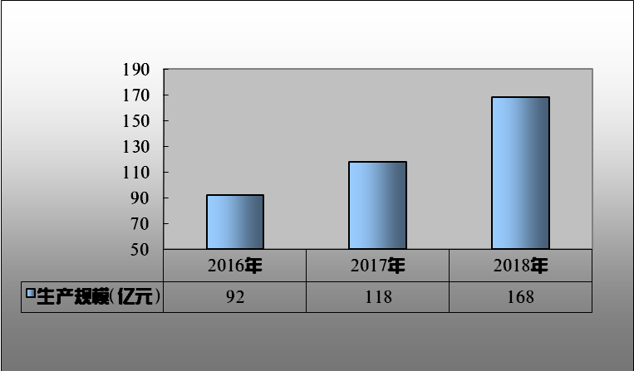
数据来源：中研普华研究院

2、中国公安信息化设备市场规模
图表：2016-2018年中国公安信息化设备市场规模
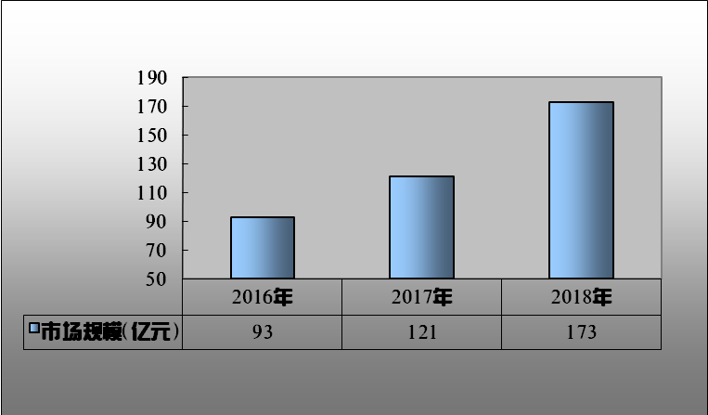
数据来源：中研普华研究院

3、中国公安信息化设备投资规模
目前，公安信息化行业逐渐形成了以国家为主体、大型通信公司/软硬件行业领先企业为辅助的投资结构。从投资主体情况来看，国家在"金盾工程"的建设上注入了大量资金，约有近200亿元投资支出，以打造公安信息化基础设施的建设；从各大型通信集团、软硬件企业投资情况来看，以中国移动、电信、联通等为首的通信企业利用自身领先的通信技术、云计算技术以及强大的平台建设能力积极参与到公安信息化建设中来，在获取丰厚的投资收益的同时，也为公安信息化的建设作出了巨大的贡献；从各软硬件企业投资情况来看，国家不断出台公安信息化发展的政策，如优惠的税费政策，促使更多软硬件企业积极投身到公安信息化业务中来，加大了专门针对公安系统软件的研发力度以及投资额度。

三、中国公安信息化设备产销分析

1、中国公安信息化设备工业总产值
图表：2016-2018年中国公安信息化设备工业总产值
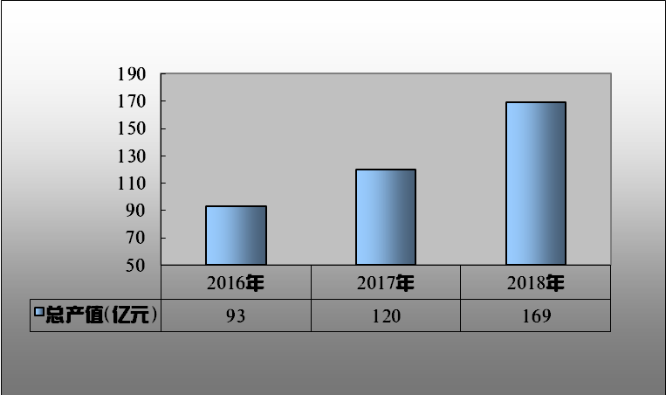
数据来源：中研普华研究院

2、中国公安信息化设备产量分析
图表：2016-2018年中国公安信息化设备产量分析
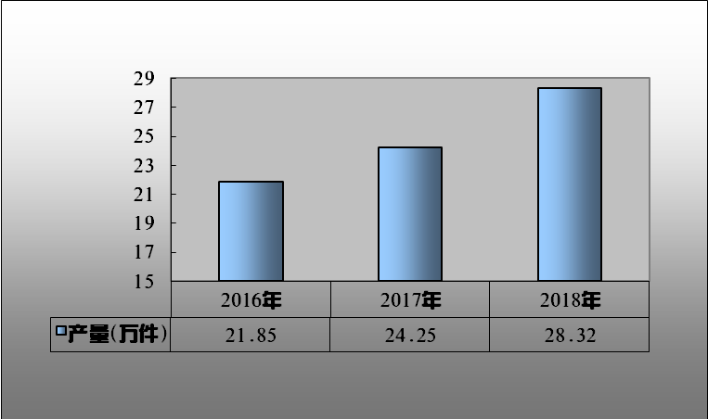
数据来源：中研普华研究院

3、中国公安信息化设备销量分析
图表：2016-2018年中国公安信息化设备销量
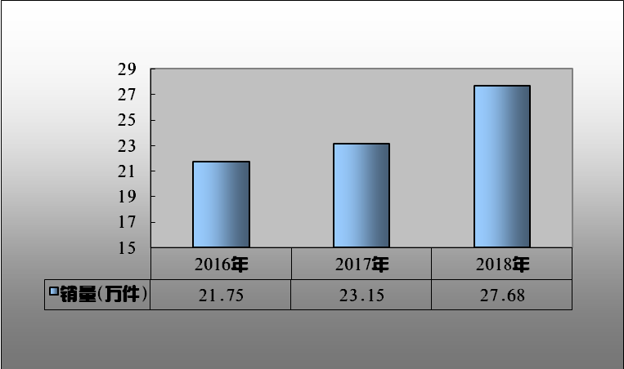
数据来源：中研普华研究院

4、中国公安信息化设备产销概况
党的十八大以来，全国公安科技信息化部门把握行业脉搏，兢兢业业、恪尽职守。汗水，换来了累累硕果：形成了涵盖1300余项标准的公安信息化标准体系，组织建设了9个国家工程实验室和27个公安部重点实验室，依托一站式工作平台“警综平台”，有效降低了基层民警工作量，新一代移动警务实现警务工作提质增效，党的十八大以来的5年间，全国公安机关基础设施终端设备增加30%，通信设备增加40%，带宽提高2倍，联网视频监控终端增加4倍，服务器增加6倍，存储容量和数据规模增加10倍。

四、中国公安信息化设备细分市场发展分析
公安信息化建设的便民服务平台主要是通过各级公安局官网、微信订阅号、APP建设完成的，各地市公安机关的便民服务平台建设均在业务覆盖面、层级建设互通互联等方面呈现出一定的特色。如浙江杭州于2016年1月7日公测上线的全国首家基于“实力认证”技术的警民便民服务客户端——“警察叔叔”APP，仅5个月时间，创造了用户下载量近60万次，日均使用次数约2.9万次。但是，与一线城市相比，某些偏远地区公安官网的网上办事等内容仍停留在形式上。因此，其他各地市应当充分借鉴杭州市公安局运用大数据服务公安工作的智慧警务战略，因地制宜，针对各地实际状况，建设自身城市的“警察叔叔”客户端，将部分便民为民措施从“面对面”升级至“键对键”，节约窗口端警力，带动警力资源线下再配置。

三、公司介绍 COMPANY
中研普华集团创始于1998年，是中国领先的产业研究专业机构，公司致力于为企业中高层管理人员、企事业发展研究部门人员、市场投资人士、投行及咨询行业人士、投资专家等提供各行业丰富翔实的市场研究资料和商业竞争情报；为国内外的行业企业、研究机构、社会团体和政府部门提供专业的行业市场研究、商业分析、投资咨询、市场战略咨询等服务。公司经历20多年的发展，现已成为中国领先的细分市场研究机构及金融咨询领域权威专家。我们拥有多年的投资银行、企业上市一体化服务、市场调研、细分行业研究、项目可行性研究及投资咨询专业经验。目前，中研普华已经为上万家包括政府机构、银行、研究所、行业协会、咨询公司、投资公司、集团公司和各行业公司在内的单位提供了专业的产业研究报告、项目投资咨询及竞争情报研究服务，并得到客户的广泛认可；为众多企业进行了上市导向战略规划，同时也为境内外上百家上市企业进行财务辅导、行业细分领域研究和募投方案的设计，并协助其顺利上市；还协助国内多家证券公司开展IPO业务。
随着中国加入WTO，中国企业将面临更多严峻挑战，市场信息显的尤为重要。中研普华将集团公司在国际市场上成功运作的商业服务模式引入中国，帮助中国企业成长, 在国内外市场不断取得新的竞争优势和新的成长。在这种形势下，中研普华迅速崛起，已成为中国首屈一指的资讯服务商。面对中国新经济形势，我们以一名“辅导员”的身份，结合中国企业目前现状，为企业引进和提供最前沿的行业市场商情和企业管理资讯，通过中研普华One Stop Service（一站式服务），秉承“管理是本质、信息是基础、效益是目的”的原则，愿意与所有具有前瞻性的中国企业分享成功实践的经验，用务实的精神和优质的服务，携手成就未来。
目前，中研普华已将客户服务总部设于深圳，信息研究中心设在北京，营销传播中心设在上海，海外资讯中心设于香港，并在广州、杭州、成都、青岛、武汉、哈尔滨等地设有分支机构。

顾问团队 CONSULTANT TEAM
中研普华始终把引进优秀的员工加盟作为公司的核心目标之一，公司员工拥有多种专业学历背景：统计学、金融学、产业经济学、市场营销学、国际贸易学、经济学、社会学、数学等数十个专业。中研普华现有350多名员工中，本科以上学历占98.5%，60%具有双学位、硕士及博士学位，高级研究员180多名，专家顾问45人，市场调研专家16人，数据建模专家8人，海外咨询专家5人，公司大多数员工曾在国内多家知名产业研究所与证券研究机构有过丰富的从业经验。高素质的专业人才是中研普华的最大财富，也是我们向客户提供优质服务的保证。

业务范围 BUSINESS SCOPE
中研普华业务范围主要囊括了细分产业领域研究、IPO咨询、并购与重组、投资咨询、项目可行性分析、行业市场研究、市场调查、商业计划书编制及营销策划咨询等领域。中研普华业务覆盖全球主要国家及地区，为外资企业注资中国及跨国合作提供了切实高效的服务。公司80%以上的业务主要针对大中华区实施，我们在中国大陆220多个主要城市设立调查网点（如北京、上海、天津、重庆、南京、武汉、成都、长沙、杭州、西安、兰州、石家庄、沈阳、济南、郑州、合肥、福州、厦门、南宁等），为客户提供专项市场调查的同时，也为市场研究及投资咨询服务提供主要的数据支持。公司拥有在中国香港、澳门、台湾及部分海外地区实施项目的宝贵经验。公司已与国内外上百家专业调研机构建立长期合作关系，确保了跨国性项目的有效实施和执行。

细分市场研究

医疗 通讯 机电 汽车 房产 轻工
家电 日化 食品 零售 酒店 金融
传媒 建材 能源 石化 农业 文教
项目可行性研究

可行性研究 项目建议书 项目计划书
募投可研报告 项目申请报告 资金申请报告
境外投资申请 项目评估报告 投资价值报告
商业计划书

商业计划书 项目计划书 商业策划书
招商计划书 创业计划书 私募计划书
并购计划书 合作计划书 商业企划书 标书
专项市场调研

专项市场研究 产品营销研究 品牌调查研究
广告媒介研究 渠道商圈研究 满意度研究
神秘顾客调查 消费者研究 调查执行技术
兼并重组研究

兼并重组 公司兼并 企业重组 资产重组
股权重组 借壳上市 跨国并购 横向并购
纵向并购 现金并购 企业私有化
IPO上市咨询

上市前规范 上市前咨询 上市前融资
细分市场调研 募投项目可研 发展战略规划
尽职调查 上市后服务 一体化方案
产业园区规划

产业园区规划 产业分析规划 城市/区域规划
空间规划咨询 招商策划咨询 总部经济规划
智慧城市规划 地产策划咨询 一体化服务
十三五规划

政府规划研究 产业发展规划 企业发展规划
区域发展规划 城市发展规划 战略规划研究
热点领域聚焦 热点解决方案
管理咨询

投资银行业务 政府产业战略
战略咨询 人力资源 营运绩效
企业培训 企业内训 专家资源
营销策划

策划方法 营销理念 营销优势
营销形式 服务流程 营销应用

核心竞争力 CORE COMPETITIVENESS
丰富的行业经验。我们针对各行业都设有产业研究组，组长均具有资深实际行业从业经验，研究组定期举办行业主题研讨会及进行典型企业走访调研，积累了丰富的行业实践经验，以此为基础，充分运用扎实的理论知识，更好的为客户提供服务。
资深的专家顾问。我们的专家团队来自于国家级科研院所、著名大学教授、以及具备成功经验的企业家，在产业研究、市场调研、投资咨询、管理咨询等领域拥有强大的专业能力，能及时有效的满足客户需求。
权威的信息数据。中研普华建立了覆盖3000多个细分行业市场的数据库并持续的更新。我们设有数据中心，以国家统计部门、工商部门、行业协会、海关总署及其他战略合作机构为重要信息渠道。另外，我们拥有自己的调研队伍，运用各种调查手段和渠道，准确、及时地掌握权威信息。
科学的研究方法。我们采取专业的研究模型，如：SWOT分析、波士顿矩阵、波特竞争力、洛伦茨曲线等；精准的数据分析，如：相关分析、方差分析、多维尺度分析、聚类分析、因子分析等；周密的调查方法，如：定性调查、定量调查等相结合的方式，力求为客户提供专业化的服务。
完善的服务体系。我们不仅为您提供专业化的研究报告，还会为您提供超值的售后服务，如：免费数据查询、行业发展建议、投资行业策略、市场深度分析、营销策划、重大展会提示等服务，给您带来完善的一站式服务。

社会影响力 SOCIAL INFLUENCE
中研普华集团是中国成立时间最长，拥有研究人员数量最多，规模最大，综合实力最强的咨询研究机构之一。中研普华始终坚持研究的独立性和公正性，其研究结论、调研数据及分析观点广泛被电视媒体、报刊杂志及企业采用。同时，中研普华的研究结论、调研数据及分析观点也大量被国家政府部门及商业门户网站转载，如中央电视台、凤凰卫视、深圳卫视、新浪财经、中国经济信息网、商务部、国资委、发改委、国务院发展研究中心（国研网）等。



了解中研普华的实力：电视采访报道 门户网站引用 招股说明书引用 权威媒体报道 客户好评如潮




单 位 名 称： （盖章）
主 营 业 务：
公司负责人： 职务：
资料收件人： 职务：
电 话： 传真：
地 址：
邮 编： 电子邮件：
报告及专项：
份数：
服 务 方 式： □ 全套版本（含印刷版及电子版） □ 电子版本（电子邮件发送） □ 印刷版本（免费快递）
付款总金额： 付款日期：
特别推荐订阅套餐
□ 战略套餐： 5份研究报告，特惠订阅费用 5万元，自选报告或咨询客服，全年尊享专家咨询指导及跟踪服务
套餐价值：全面了解行业上下游产业链，对行业脉络进行系统性梳理，厘清产品流通各个环节，实现企业的成长与产品的成功。□ 发展套餐：10份研究报告，特惠订阅费用 8万元，自选报告或咨询客服，全年尊享专家咨询指导及跟踪服务
套餐价值：充分了解行业重点领域发展态势，准确掌握市场热点变化趋势，为营销策略的制定、企业的战略规划提供有力支持。□ 智慧套餐：15份研究报告，特惠订阅费用10万元，自选报告或咨询客服，全年尊享专家咨询指导及跟踪服务
套餐价值：深入了解行业细分市场及关联产业发展形势，挖掘各领域投资机会，延伸企业经营触角，实现企业跨行业并购整合。□ 总裁套餐：20份研究报告，特惠订阅费用12万元，自选报告或咨询客服，全年尊享专家咨询指导及跟踪服务
套餐价值：多角度！多层面！透视各行业、各业务发展，完善集团管控体系，准确掌舵集团航向，有效降低企业智力投资成本。专项咨询定制服务 专项定制需根据企业具体要求出具项目方案，再做出合理报价
商业计划书编制商业计划书/项目计划书/商业策划书/招商计划书/创业计划书/私募计划书/并购方案/标书，编制及翻译。项目可行性研究可行性研究/项目建议书/项目计划书/项目申请/资金申请/境外投资/项目评估/机会研究/风险评估服务。行业市场专项调研细分市场研究/竞争对手研究/营销研究/品牌调查/广告研究/商圈研究/消费者研究，覆盖多行业多领域。产业园区规划咨询产业集群/园区规划/区域战略规划/城市新区规划/园区建设和运营/园区招商引资/园区功能服务体系等。IPO上市咨询服务细分市场调研/募投可研/上市前规范/上市前融资/招股说明书/上会路演/上市后服务/财经公关/再融资。□ 汇款至 中国建设银行 □ 汇款至 中国工商银行
帐户名：深圳市中研普华产业研究院有限公司 帐户名：深圳市中研普华管理咨询有限公司
开户行：中国建设银行深圳市分行 开户行：中国工商银行深圳市分行
帐 号：44201501100052597578 帐 号：4000023009200181386
总部地址：深圳市福田中心区深南中路东风大厦12层（518031）
全国统一服务热线：400-856-5388 400-086-5388 免费电话
订阅热线：0755- 25425716 25425726 25425736 25425706
0755- 25425756 25425776 25420896 25420806
0755- 25426596 25427856 25428586 25429596
传 真：0755- 25429588 25428099 全年无休 24小时服务
官方网站：中国产业研究院www.ChinaIRN.com深圳/ 北京/ 上海
扫描二维码，查看更多研究报告目录

